Cellule animal ou végétal

Poste 16 15

Science

Présenté à

Daniel Blais

Par

Tommy Carrier, Edward Carbeaunno et Mavrik Jutras

MSI

ESV

7 Décembre

Observation

Si on a un microscope on va parler de cellule

Interrogation

Comment distigné une cellule animal ou végétal

Hypotèse

Les cellules animales et végétal sont ovale et rectangulaire

Matériel

°Microscope °Cellule

Manipulation

Observer dans le microscope et identifier les cellules

Résultats

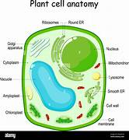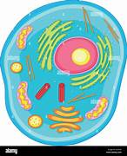

Identification

A Noyau B cytoplasme C Membrane cellulaire

D Menbrane nucléaire E Petite Vacuole d’eau F Grande vacuole d’eau G membrane cellulaire H paroi cellulosique

Discussion

D’après mes résultas, °1 est animales parce qu’elle est arrondi et à une parroi plus mince, il na pas de grande vacuole d'eau

°2 est végétale car elle a une grande parroi, a une grande vacuole d’eau et est rectangulaire

Conclusion

Mon hypotèse est vrai pusique la plus petite unité de vie est la cellule